Ruyi SDK硬件断点的可视化缺失
在支持可视化配置的成熟 IDE（如 Keil、IAR 或 VS Code+GDB 插件）中，设置断点的流程是：开发者在代码编辑器中找到目标行（比如main()函数的第一行），直接点击行号旁的空白区域，IDE 会自动完成 “代码行→内存地址” 的映射，并将地址写入 CPU 的调试寄存器（即硬件断点配置）。整个过程完全围绕 “代码逻辑” 展开，开发者无需关心底层地址。
但是在当前的Ruyi IDE中，设置的硬件断点需要脱离代码编辑器，单独操作调试器界面：
第一步：开发者需要先通过编译生成的映射文件（如.map）或反编译工具，找到目标代码行对应的内存地址（例如0x80001234）。这一步对新手来说已存在门槛 —— 他们可能不知道.map文件的位置，也不理解 “代码行为何对应这个地址”（涉及链接脚本、加载地址等概念）。
第二步：在调试器的 “硬件断点配置” 窗口中，手动输入地址0x80001234，并选择断点类型（如 “执行断点”“读写断点”）。若输入时多写 / 少写一位（比如写成0x8000123或0x80001235），断点会完全失效，且 IDE 不会提示 “地址无效”（因为硬件断点的地址合法性由 CPU 调试寄存器校验，IDE 未做前置检查）。
新手用户往往更关注 “我要在LED_Init()函数执行时暂停”，而非 “LED_Init()的入口地址是多少”。这种脱离代码逻辑的操作流程，会让他们觉得 “调试和写代码是两件无关的事”，增加挫败感。
地址动态变化时，断点易失效且难以排查：
开发中，内存地址并非保持不变。
若修改了代码（比如在LED_Init()前新增了一个函数），重新编译后，LED_Init()的地址会发生偏移（例如从0x80001234变成0x80001250）。
若使用了位置无关代码（PIC）或动态加载模块，地址还可能在运行时动态分配。在支持可视化配置的 IDE 中，这些变化会被自动同步 —— 重新编译后，点击代码行设置的断点会自动关联新地址。
但在 RuyiSDK IDE 中，新手若未意识到地址变化，仍用旧地址设置硬件断点，会出现 “明明设置了断点，程序却不停” 的现象。此时他们很难定位问题：是代码逻辑错了？还是调试器坏了？甚至可能怀疑开发板有问题，而想不到 “地址变了” 这个底层原因。
硬件断点的可视化配置，核心是通过 IDE 的 “代码 - 地址自动映射” 能力，让开发者从 “关注地址” 转向 “关注逻辑”。对新手而言，这种 “所见即所得” 的操作方式，能让他们更快掌握调试技巧，减少因底层细节导致的挫败感。这也是主流嵌入式 IDE（如 STM32CubeIDE、Arduino IDE）的标配功能，RuyiSDK IDE 在这方面的优化，将显著提升新手的上手效率。

个人建议，参考嵌入式的标杆式IDE--Keil，设置可视化窗口降低操作难度。
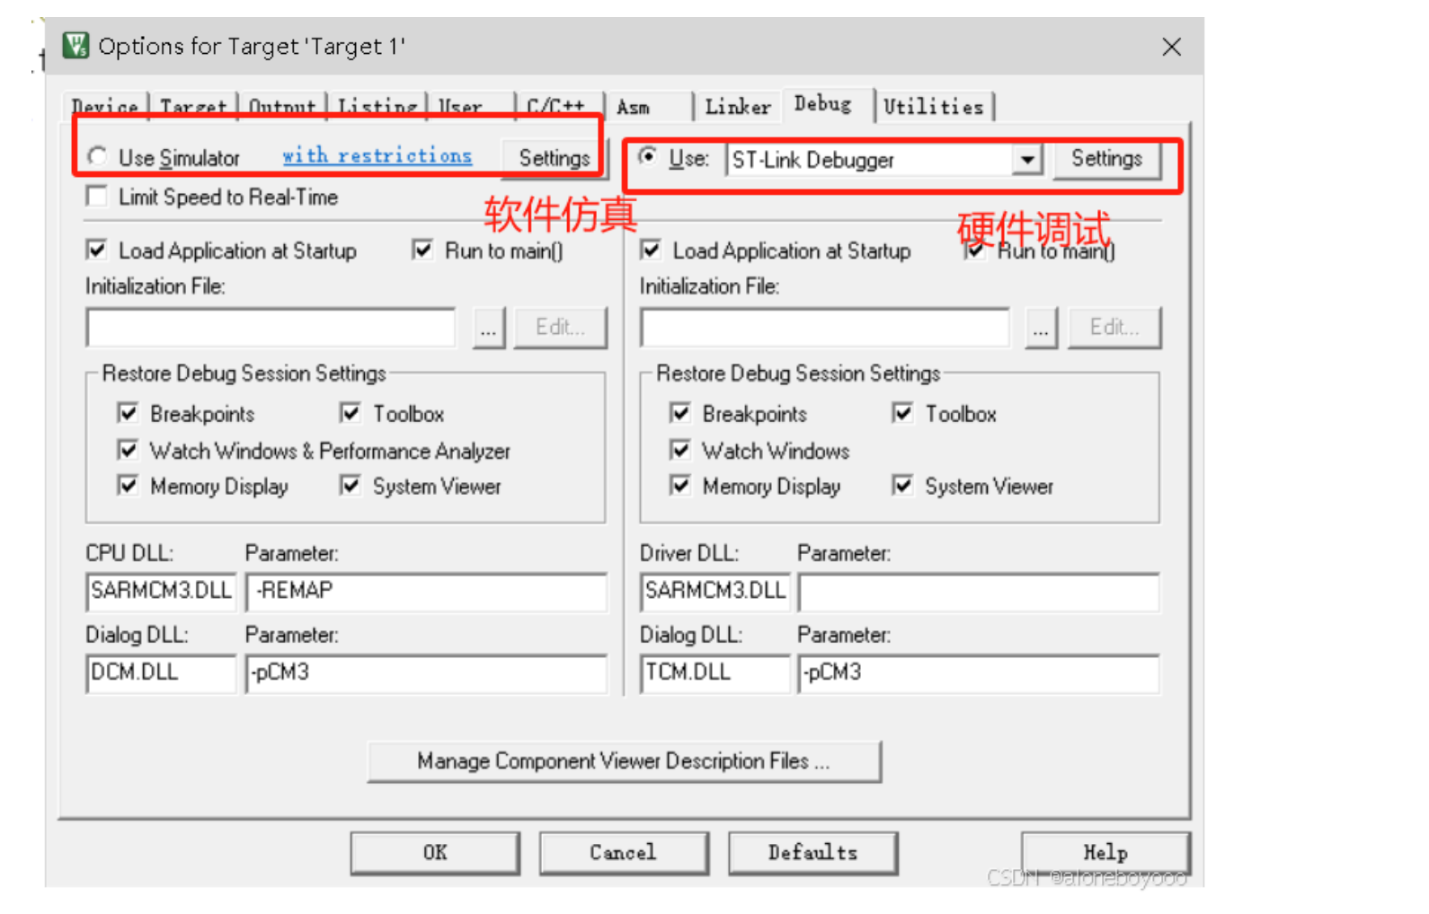

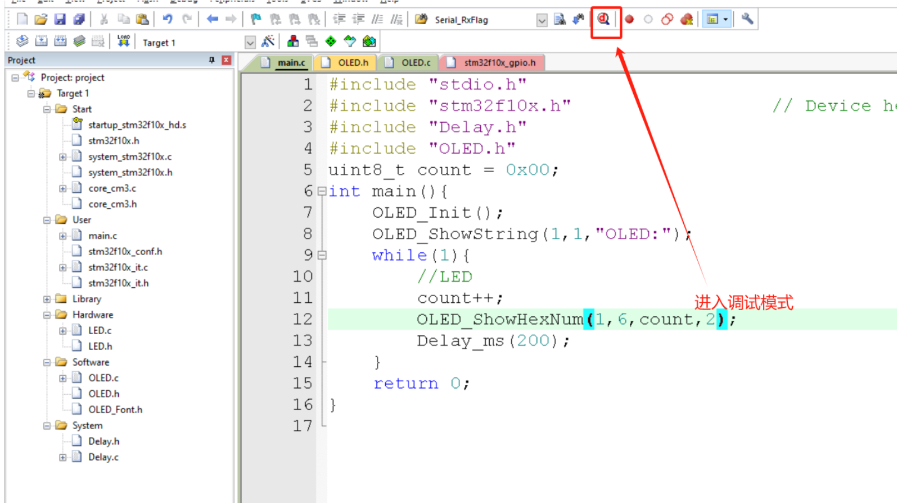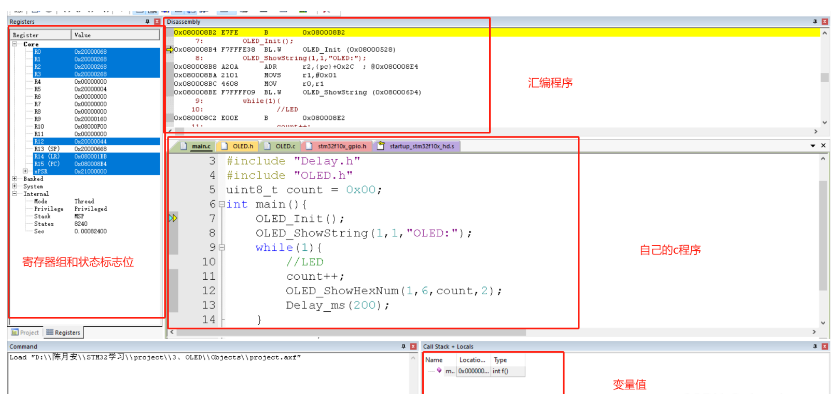

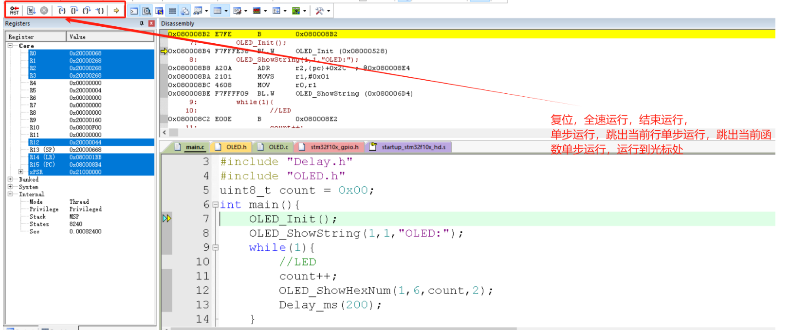
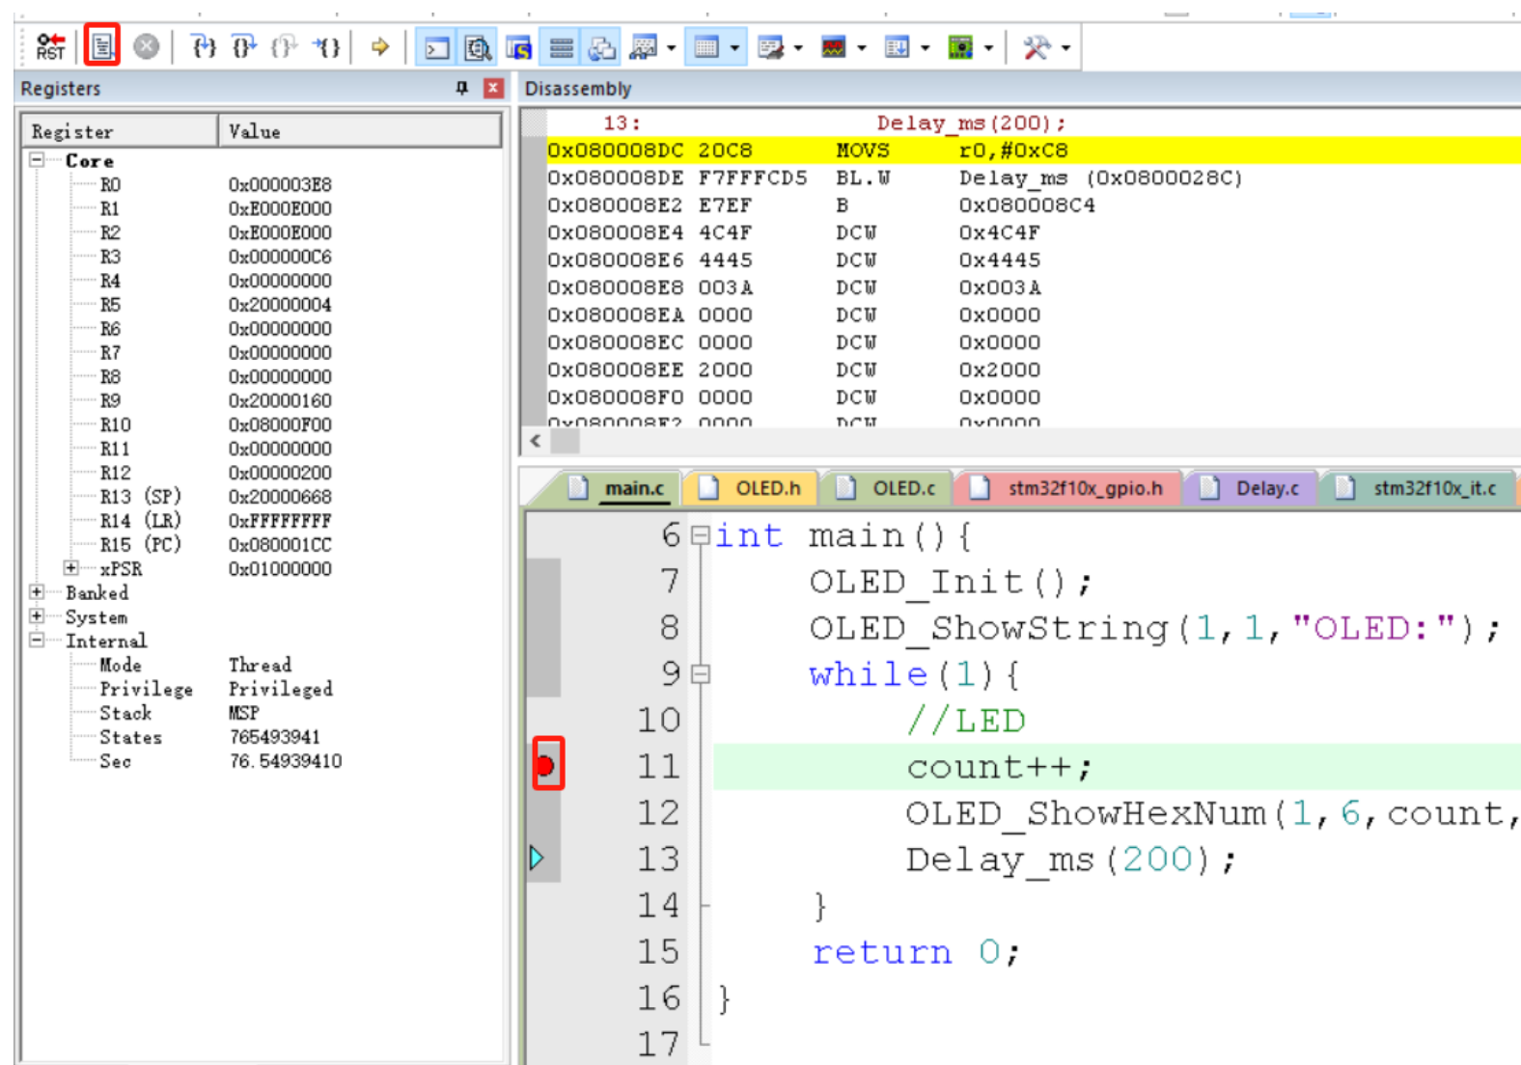

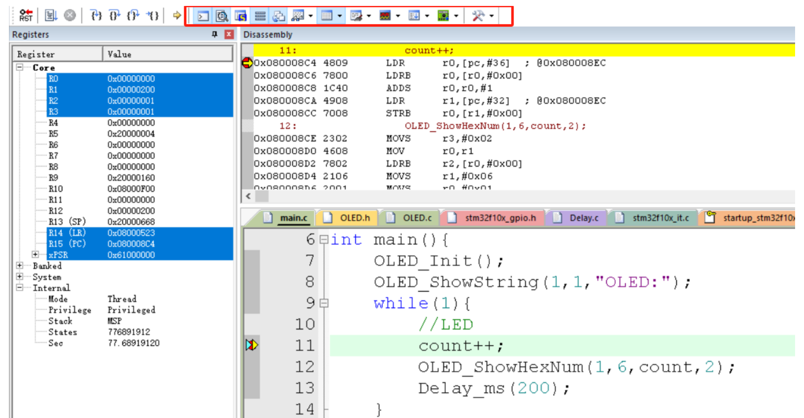
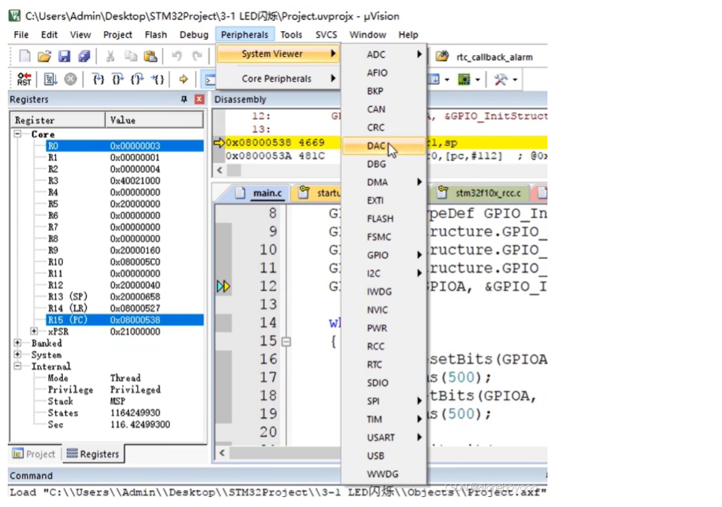

可以看到在Keil中，硬件的断点调试以一种十分直观的方式展现了出来。这降低了上手的操作难度以及提升了开发的效率。

